Муниципальное бюджетное общеобразовательное учреждение
Торопецкого района
Плоскошская средняя общеобразовательная школа

«Моя малая родина: природа, культура, этнос»

Могут ли народные приметы предсказать погоду?

Номинация: Этно-фенология

Работу выполнил: Венедиктов Леонид Дмитриевич, ученик 5 класса.
Руководитель: Смирнова Елена Геннадьевна, учитель русского языка и литературы

п. Плоскошь
2022 год

Люди всегда интересовались погодой, от которой зависела в далеком прошлом вся их деятельность, условия быта и самочувствие.
Народ, чутко следивший за изменениями в природе, замечал периодичность происходивших явлений и реагировал на происходящие перемены.
Издавна человек пытался предсказать будущее, особенно в части погодных условий. И это было жизненно важно, а почему сейчас, в эру цифровых технологий, со смартфоном в руке по-прежнему верим в приметы? Наверное, потому, что они реально работают.
Задачи, решаемые в ходе выполнения работы:
1. Рассмотреть основные приметы, связанные с предсказаниями погоды.
2. Проанализировать данные приметы с точки зрения науки.
3. Основываясь на анализируемой информации, сделать выводы.
Гипотеза: Большинство народных примет о погоде имеют научное объяснение.
Методы исследования:
- анализ;
- наблюдение;
- сопоставление;
- систематизация.

Народные приметы и их научные обоснования.
Примета 1.
Ласточки низко летают – к дождю.
Научное обоснование:
Благодаря ученым-биологам, орнитологам и энтомологам оказалось, что никакого волшебства в этом предсказании нет, одна пищевая цепочка. Накануне дождя в воздухе повышается влажность, и крылышки мошек и прочих мелких насекомых, которыми питаются ласточки, становятся тяжелее, им трудно подняться до привычной высоты полета. А птицы всего лишь ищут себе пропитание.
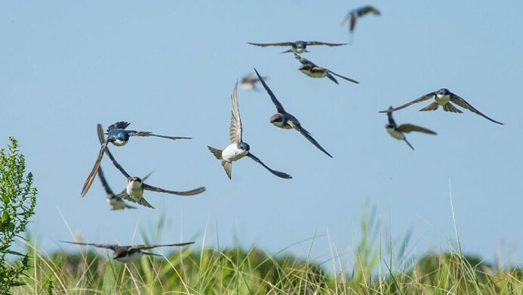
Перед дождём ласточки летают низко над землёй.
Примета 2.
Красный закат – летом к ветреной погоде, зимой – к морозу.
Научное обоснование:
В природе ничего не бывает случайно. На закате световым лучам приходится преодолевать больший слой атмосферы, которая, как фильтр, рассеивает все цвета, кроме устойчивого к помехам красного. Перед непогодой ухудшается прозрачность атмосферы, а увеличившаяся скорость ветра поднимает в воздух гораздо больший объем пыли, она и помогает нам лучше видеть красное свечение.
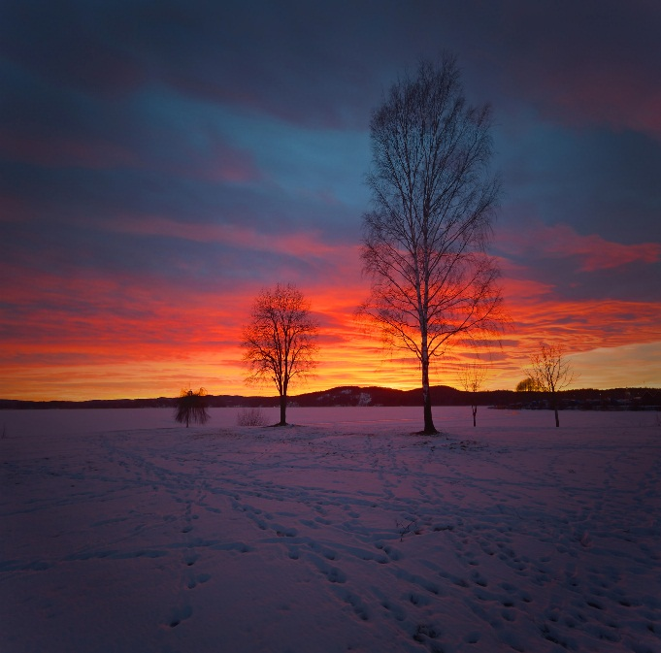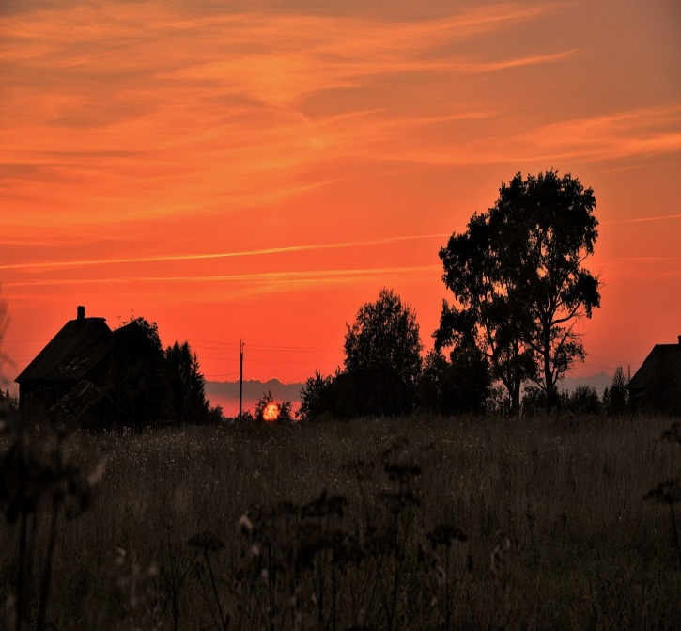
Красный закат зимой. Красный закат летом.
Примета 3.
Лягушки громко квакают – к ясной погоде, тихо – к дождю.
Научное обоснование:
Если оказаться около водоема вечером, то можно понять, какая погода установится завтра. Услышали концерт из трелей? Это земноводные радуются будущей ясной погоде. Глухое кваканье предвещает пасмурный день, лягушки выбираются на берег из воды и предвещают нам свой унылый прогноз.
Как это объяснить: оказывается, лягушки – барометры еще те. У них перед дождем даже цвет кожи меняется, появляется сероватый оттенок или желтый (к ветру). Организм земноводного готовится к погодным условиям заранее.
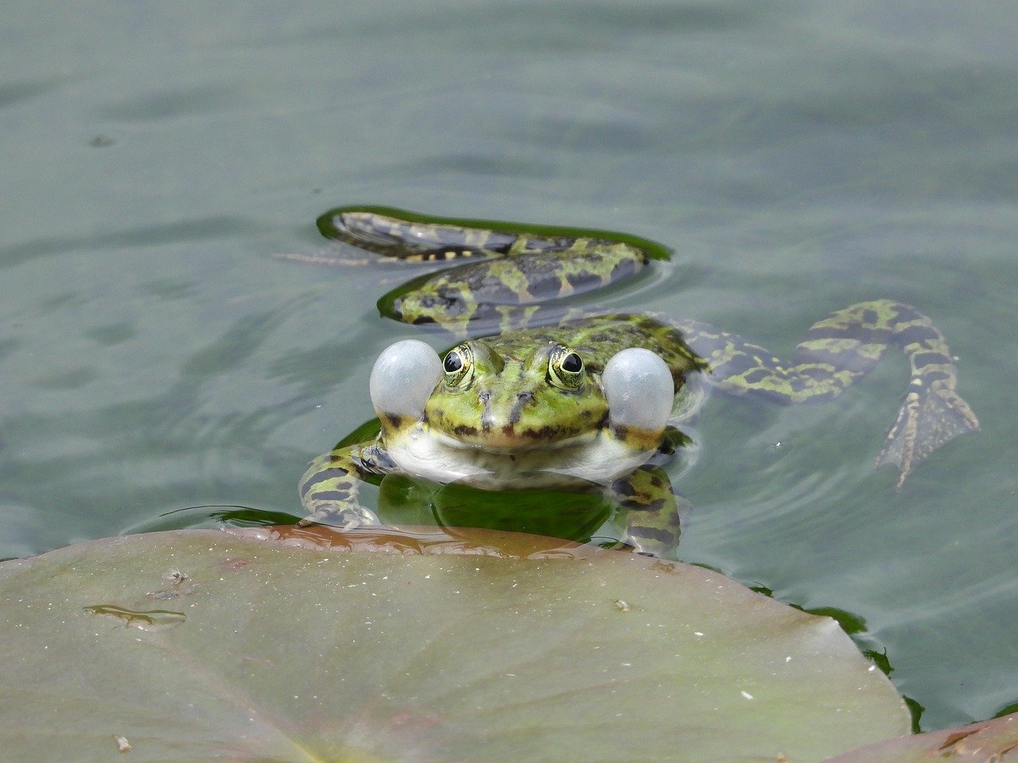
«Поющая» озёрная лягушка.

Примета 4.
Перед дождем кошка прячет лапой нос, перед похолоданием – сворачивается клубочком, вытягивается на спинке – к теплу.
Научное обоснование:
Как это объяснить: природные инстинкты и никакой мистики. Не только домашние, но и дикие животные ведут себя также. Нос – чувствительный орган, реагирует на небольшое изменение температуры или атмосферного давления (что и бывает перед непогодой). Вдыхая холодный воздух, кошка может простудиться и заболеть. Поэтому она перестраховывается и даже в помещении прикрывает лапой нос и ищет местечко потеплее, чтобы свернуться клубочком и согреться.

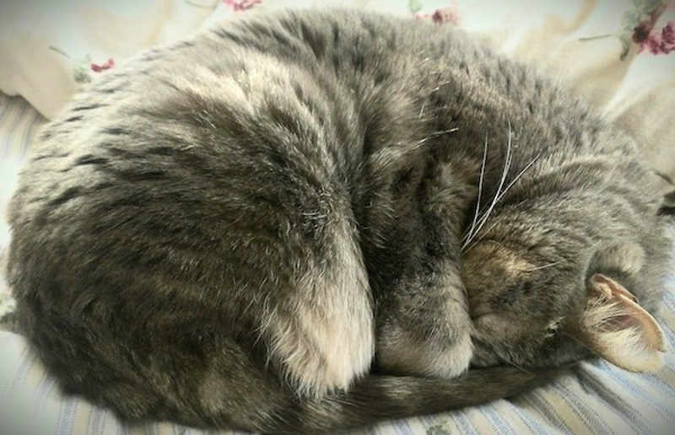
Любимый кошачий предсказатель погоды.
Примета 5.
Воробьи купаются в пыли – к дождю.
Научное обоснование:
Когда воробьи устраивают себе пыльные ванны, они действительно проводят таким образом гигиенические процедуры, избавляются от паразитов-пухоедов. Почему накануне дождя? Вероятнее всего, что из-за сниженного атмосферного давления паразиты становятся более активны, и воробьи, не выдержав зуда, чистят перышки.
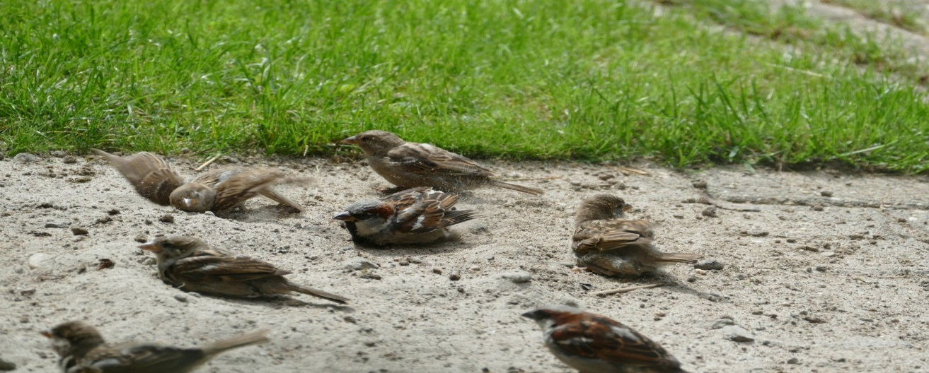
Песчаные ванны воробьёв.
Примета 6.
Садовые цветы чувствуют приближение осадков.
Научное обоснование:
Таким образом растения прячут пыльцу и защищают ее от смывания. Семена одуванчика легко разлетаются от ветра в сухую погоду, но крепко держатся в собранном виде в ненастье. Ароматом цветы привлекают к себе пчел и других насекомых для скорейшего опыления.
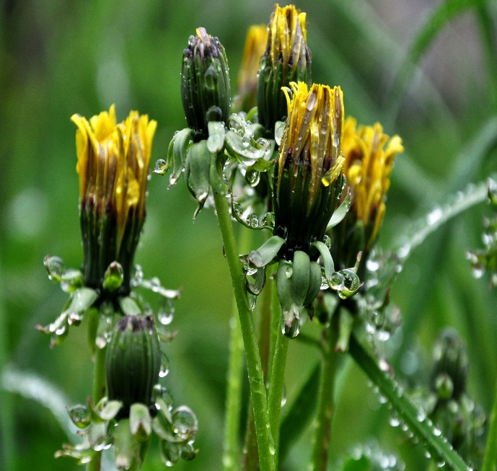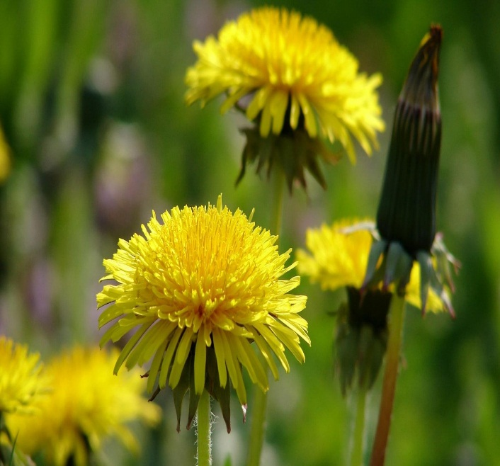
Одуванчики в дождь. Одуванчики в ясную погоду.

Примета 7.
Сильная роса на траве – дождя не будет.
Научное обоснование:
Появление росы на траве бывает после теплого дня и прохладной ночи. Принцип конденсата – при соприкосновении теплого и холодного воздуха. Ночью температура воздуха быстрее понизится, если на небе не будет туч. Так, чистое звездное небо свидетельствует о ясной погоде.

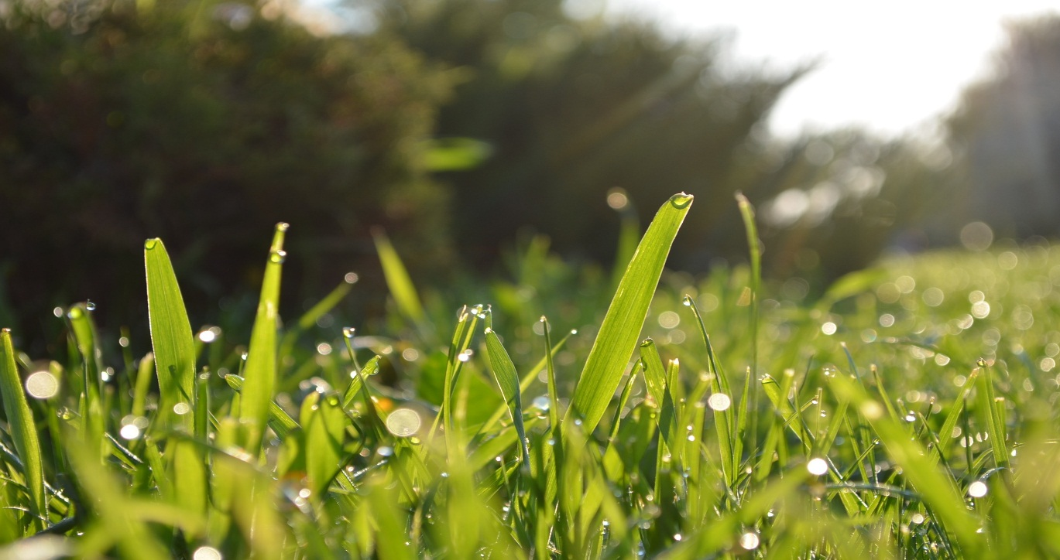
Утренняя роса.
Таких народных примет очень много:
Соловьи поют всю ночь – к солнечной погоде.
На окнах выступили морозные узоры – зима будет долгой.
Паук плетет паутину – к ясному дню.
Муравьи окапываются – к дождю.
Вороны каркают – на дождь.
Вокруг луны ореол к вечеру – к туману.
Ясная луна – к хорошей погоде.
Зимой яркие звезды – к морозу.
Облака быстро плывут – к ветру.
Вывод:
Какое бы научное обоснование не было у народных примет, но по ним можно предсказывать погоду, потому что это многовековой опыт наблюдения наших предков.
Заключение.
Предсказывая погоду на основе народных примет, следует учитывать тот факт, что погода на определенной территории может зависеть от разных факторов: от географической широты, от близости или удаленности от океана, от характера подстилающей поверхности, от океанических течений, от рельефа, поэтому примета не может дать стопроцентного прогноза.
В результате моих личных наблюдений я выяснил, что народные приметы по-прежнему актуальны. Следовательно, по некоторым народным приметам можно составить достоверный долгосрочный прогноз погоды. Необходимо наблюдать за природой, за ее сезонными изменениями, чтобы самостоятельно и точно предсказывать погоду.

Список используемой литературы и интернет-ресурсов.
1. Астапенко П.Д. Вопросы о погоде. - Л., Гидрометеоиздат, 1982.
2. Литинецкий И.Б. Барометры природы: Научно-популярная литература. М.: Дет. лит., 1982. – 143с.
3. Лосев К.С., “Климат: вчера, сегодня и … завтра?” – Л., 1985.
4. Некрылова А.Ф., “Круглый год” – М.. 1989.
5. Интернет-ресурсы: https://www.starfate.ru/ezo/primety_k_vetru.html

